附件

马克·卡尔莫斯个人简介

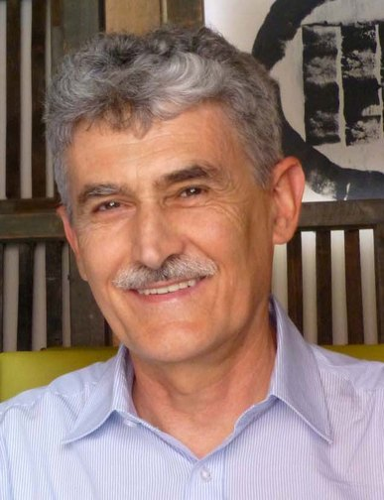

马克·卡尔莫斯，宗教研究（2006，波兰雅盖隆大学）、哲学（1986）、地质学（1975）博士。获雅盖隆大学颁发的跨文化培训师证书。目前主要研究领域：中医，藏学和跨文化关系。

自1986年以来，马克·卡尔莫斯一直在与西方，中国和波兰的老师一起学习中医。曾5次到中国考察，并于2018年赴上海中医大学访学3周。此外，马克·卡尔莫斯与曙光国际中医药论坛合作，于2018年世界中医药学会联合会（WFCMS）标准化委员会年会上发表演讲。

1989年，马克·卡尔莫斯在克拉科夫开办了一所中医学校，并于2011更名为中医药与健康预防研究所。同时他也是克拉科夫最大的中医诊所“中医中心”的联合创始人兼董事总经理，及波兰中医学会（PTTMC）的创始人兼总裁（2007-2018）。

如今，他是波兰中医药学会的名誉主席。2017年12月，他被选为世界针灸学会联合会（WFAS）的第9届主席。

作为一名独立研究学者和专家，马克·卡尔莫斯定期在雅盖隆大学的宗教研究学院、医学院（药学院 - 中医药学概论）、文明比较研究和远东研究学院（中东和远东）和研究生学院中的中国文明研究进行讲学。他还曾多次在克拉科夫的雅盖隆大学孔子学院和波兰的许多其他院校和礼堂讲授中医。在进行学术研究的同时，他还发布了不少自己学术领域中的文章及出版书籍。他于1993年出版了自己关于中医见解的书籍《中国和美食：医学的秘密》（1991年，1992年，1993年）。同时他也是四本关于西藏研究系列书籍的作者《西藏：传说和现实》（1999年，2008年，2009年），书中专门介绍藏医学和从佛教哲学的角度描述了藏族心理学。同时，他还在中医和东方医学领域发表文章介绍西医与传统医药、替代和补充药物之间的关系。他还积极参与该医疗文化的普及活动，主要集中在中医（科普讲座，广播和电视访谈等）。